Муниципальное бюджетное дошкольное образовательное учреждение
детский сад комбинированного вида № 16 «Красная шапочка»
г. Минеральные Воды

Сценарий
мастер-класса для родителей
подготовительной группы
«Здоровый ребёнок-счастливая семья»

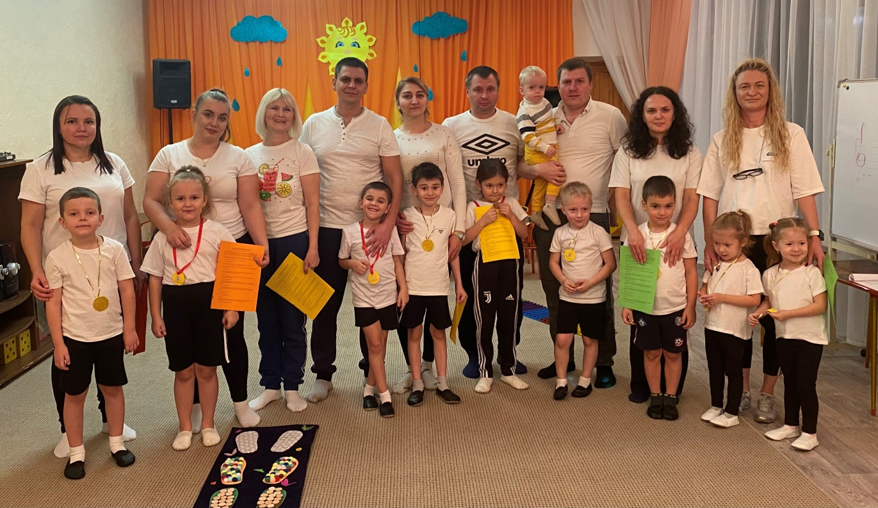

Воспитатель: Панпурина Е.А.

2022-2023 учебный год
Цель: Познакомить родителей воспитанников с основными слагаемыми способствующими укреплению и сохранению здоровья дошкольников в домашних условиях.
Задачи:
- Формирование у родителей мотивации здорового образа жизни, ответственности за свое здоровье и здоровье своих детей;
- Повышение мастерства родителей по использованию здоровье сберегающих технологий в домашних условиях;
- Развивать чувство единства, сплоченности.
Участники семинара – практикума:
- родители;
- дети подготовительной группы;
- воспитатель;
Предварительная работа:
- Оформление с детьми приглашений на мастер-класс;
- Разработка буклетов;
- Подготовка оборудования: спортивного инвентаря, материала для проведения игр;
- Анкетирование.

Ход
Воспитатель: Здравствуйте, уважаемые взрослые. Мы проведем сегодня с вами необычное мероприятие. Это мастер – класс и тема его: «Здоровые дети в здоровой семье. В первой части мастер-класса я познакомлю вас, с понятием: «Здоровьесберегающие технологии, мы посмотрим Презентацию: «Использование здоровьесберегающих технологий по разделу «Физическое развитие». Вторая часть практическая. Я проведу физкультурное занятие с вами, в котором некоторые из этих технологий мы используем на себе.
Воспитатель: Задача детского сада – это охрана и укрепление физического и психического здоровья детей, их физическое развитие. Растить детей здоровыми, сильными, эмоциональными - задача нашего дошкольного учреждения, а значит и моя, как руководителя физического развития детей. Одна из годовых задач нашего детского сада «Красная шапочка» направлена на физическое развитие детей. Существуют разнообразные формы и виды деятельности, направленные на сохранение и укрепление здоровья дошкольника. Комплекс этих мер получил в настоящее время общее название «Здоровьесберегающие технологии» - это система, включающая взаимосвязь и взаимодействие всех факторов образовательной среды, направленных на сохранение здоровья ребёнка на всех этапах его обучения и развития. Главным критерием результативности здоровьесберегающих технологий считается их влияние на готовность ребёнка легко адаптироваться к школьным нагрузкам.
Сегодня мы представим вашему вниманию разные формы работы, которые используются в нашем саду для укрепления здоровья детей. Но сначала ответьте мне на вопрос: «Что же это такое – здоровье?» (ответы родителей).
Воспитатель: если мы хотим вырастить здоровое поколение детей, то мы должны «научить ребенка быть здоровыми». Здоровый ребенок – счастье семьи.Здоровый образ жизни не формируется с помощью отдельных мероприятий. Каждая минута пребывания ребенка в детском саду должна способствовать решению этой задачи, которая осуществляется по следующим направлениям:
Ø Привитие стойких культурно – гигиенических навыков.
Ø Обучение уходу за своим телом, навыкам оказания элементарной помощи.
Ø Формирование элементарных представлений об окружающей среде.
Ø Формирование привычки ежедневных физкультурных упражнений.
Ø Развитие представлений о строении собственного тела, назначении органов.
Ø Формирование представлений о том, что полезно и что вредно для организма.
Ø Выработка у ребенка осознанного отношения к своему здоровью, умения определить свое состояние и ощущение.
Ø Обучение детей правилам дорожного движения, поведению на улицах и дорогах.
Ø Вести систематическую работу по ОБЖ, выработке знаний и умений, действовать в опасных жизненных ситуациях.
Виды здоровьесберегающих технологий.
Начнем наше занятие с подготовительной части: берем мячи – ежики среднего размера и встаем друг за другом.
1.Ходьба обычная в колонне по одному.
2. Мяч перед грудью.
3.Ходьба на носках, мяч вверх.
4.Ходьба на пятках, мяч за головой.
5. Прыжки, с высоким подниманием колен, мяч перед грудью в двух руках.
6.Бег в среднем темпе, мяч в двух руках, по сигналу « стой!» - остановиться, бросить мяч вверх, поймать и продолжить движение.
6.Спокойная ходьба.
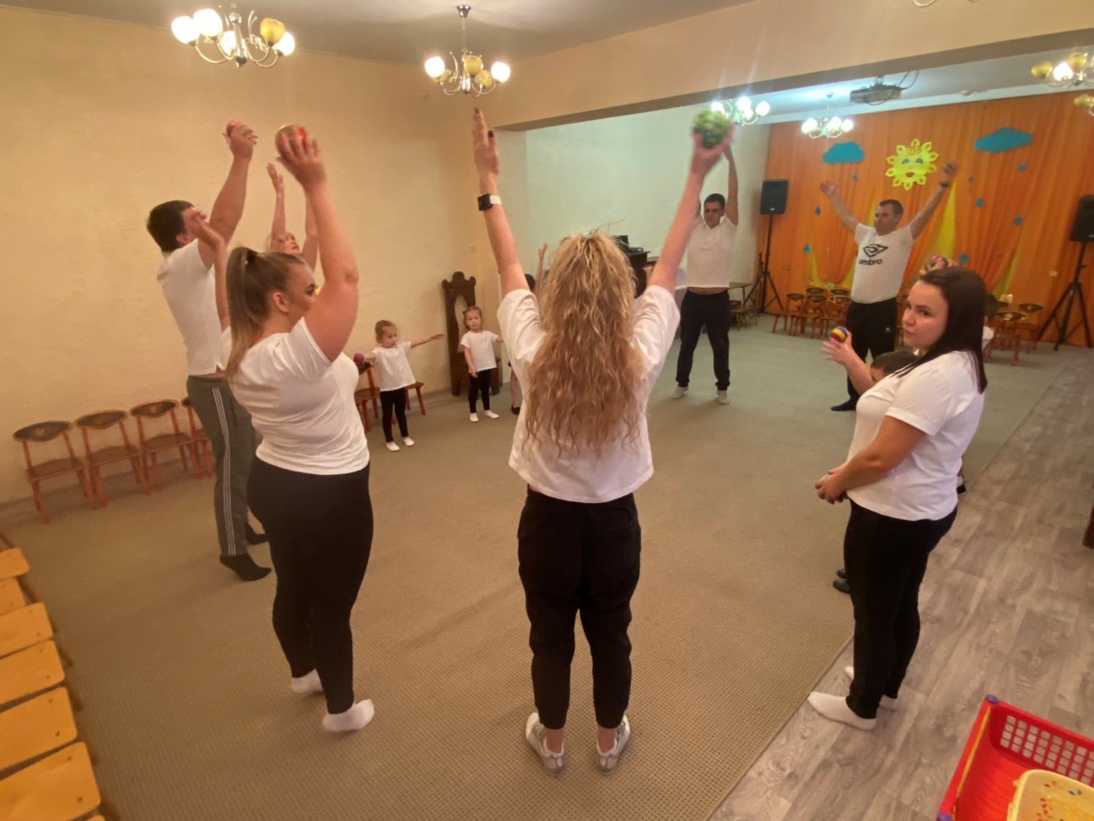
Встаем в круг для выполнения ОРУ мячами – ежиками.
1. «Мяч вверх».
1.И.п. – о.с., мяч в руках перед грудью.
1 – поднять мяч вверх, встать на носочки, посмотреть на него, вдох;
2.Опустить мяч вниз, выдох. ( Ноги не сгибать, руки прямые).
2. Руки в стороны, мяч в левой руке (правой руке).
Согнуть левую руку (правую руку), положить мяч на плечо, прижать его ухом.
3. И. п. – сидя на полу, мяч на коленях.
Катать мяч вперед по ногам, легко прижав его и обратно. (Колени не сгибать)
4. И.п. – сидя на полу, ноги на мяче.
Легко нажимая на мяч, «рисуем круг мячом».
5.И.п. – стоя, мяч зажат между ногами.
Прыжки на двух ногах, с зажатым мячом.
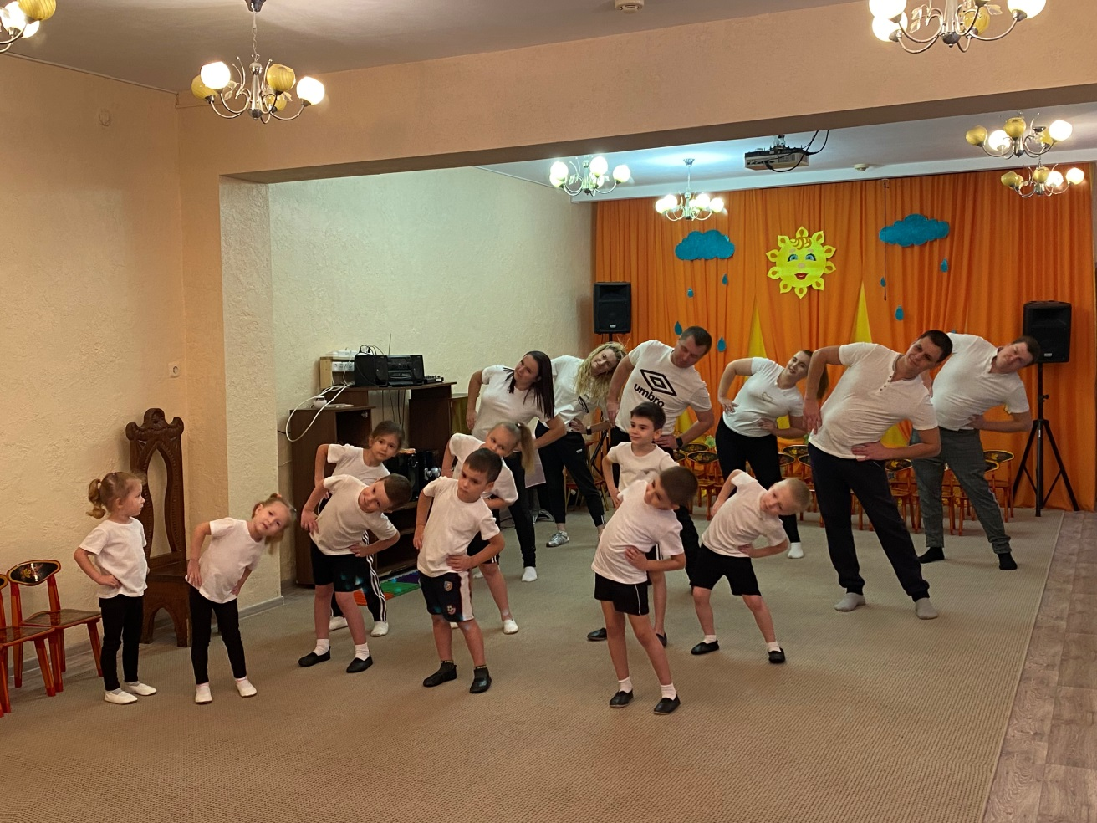
Воспитатель: Мячи положили, и я предлагаю вам выполнить дыхательную гимнастику. Дыхательные упражнения применяют для развития дыхательного аппарата, дошкольников, а также для отдыха между физическими упражнениями.
1 упражнение:
«Рыбки плавают в пруду»
Набираем полную грудь воздуха и будто бы ныряем в пруд. В полуприседе, слегка округлив спину и прижав голову к плечам, двигаемся по комнате, выполняя произвольные движения, подражая тому, как плавают рыбки и тихонько выдыхать воздух. Тот, кто не может больше сдерживать дыхание, «выныривает из пруда» и стоит на месте.
Побеждает тот, кто больше всех продержится в воде.
2 упражнение:
«Вдох – выдох»
Левой ноздрей сделать глубокий вдох и медленно выдыхать, зажав правой рукой правую ноздрю. (4 – 6 раз). Вдохнуть правой ноздрей, зажав левую ноздрю левой рукой.
После выполнения этого упражнения происходит расслабление всего организма, ребенок успокаивается, ровно и спокойно дышит. Перевозбуждение у ребенка проходит, психическое состояние нормализуется, повышается работоспособность.
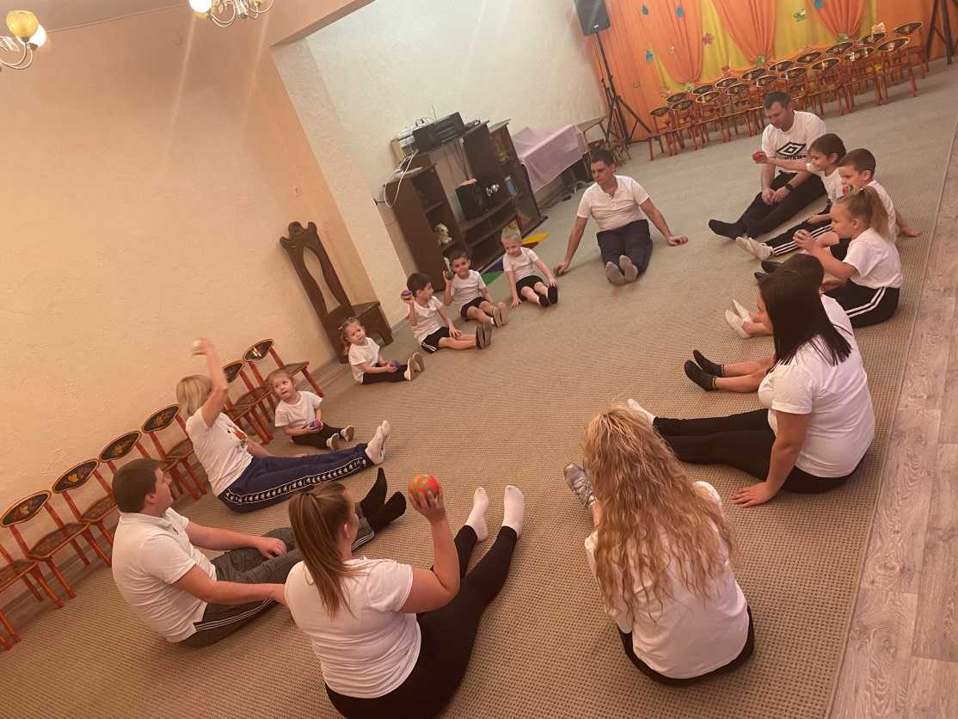
Воспитатель: А теперь выполним несколько упражнений для пальчиков, для рук.
1 упражнение:
«Веер»
Исходная позиция: стоя или сидя.
Солнце светит очень ярко (Помахать руками над головой.)
И ребятам очень жарко. (Погладить пальчиками обеих рук свое лицо.)
Достаем красивый веер, (Согнуть руки в локтях, поднять ладошки перед лицом, пальцы на каждой руке раздвинуть.)
Пусть прохладою повеет. (Помахать руками налицо.)
2 упражнение:
«Замок»
На двери висит замок, (руки сцеплены в замок)
Кто его открыть бы мог? (пытаются разъединить руки)
Повертели, покрутили,
Постучали и открыли (разъединить пальцы).
Воспитатель: Предлагаю вам выполнить несколько упражнений для глаз.
Регулярная гимнастика для глаз, специальный глазной массаж, способствуют улучшению и сохранению остроты зрения, улучшению мышц глаза и стенок кровеносных сосудов.
1 упражнение:
«Часы»
Вы помните, как идут часы, и какую песенку они поют? (тик-так, тик-так).
А теперь давайте представим, что наши глазки – это и есть часы. Нужно не поворачивая головы, водить только глазами вправо-влево, вправо – влево и приговаривать: тик-так, тик-так. Остановились часы (дети с закрытыми глазами отдыхают). И снова часики пошли (дети водят глазами влево – вправо в белее быстром темпе). Снова часики остановились и.т.д.
Релаксация для глаз:
«Спи глазок, спи другой».
Перед этой игрой нужно вымыть руки. Разотрем ладошки, чтобы они были у нас тепленькими.
Спи глазок, Правой ладошкой закрывают
правый лаз, а левый открыт.
Проснись другой. Левой ладошкой закрывают
левый глаз, правый открыт.
( 4-5 раз).
Глазки устали уснули. Растираем свои ладошки снова,
закрываем ими глазки.
Тепло от ладоней передается
Наши глазки вновь проснулись глазам и они успокаиваются.
И всем деткам улыбнулись. Поворачиваемся к соседям и улыбаемся
им.
Воспитатель: Дети очень любят делать самомассаж, давайте проведем и мы с вами.
Массаж биологически активных точек.
«Солнышко»
Солнце утром рано встало, (Поднять руки вверх, потянуться.)
Всех детишек приласкало. (Делают руками фонарики.)
Гладит грудку, (Массируют «дорожку» на груди снизу вверх.)
Гладит шейку, (Поглаживают шею большими пальцами сверху вниз.)
Гладит носик, (Кулачками растирают крылья носа.)
Гладит лоб, (Проводить пальцами от середины к вискам.)
Гладит ушки, (Растирают ладонями уши.)
Гладит ручки, (Растирают ладони.)
Загорают дети – вот! (Поднимают руки вверх.)
Воспитатель: А теперь поиграем в подвижную игру:
« Филин и пташки».
Выбираем водящего – «Филина». Он уходит в свое «гнездо». Остальные участники, перед началом игры выбирают для себя названия тех птиц, голосу и движениям которых они будут подражать: голубь, ворона, гусь, цапля и др.
Играющие тихо, чтобы не услышал «филин», тихо сидят в своих «гнездышках». По сигналу взрослого (бубен) «птицы» «летают», кричат, останавливаются, приседают. На сигнал: « филин!» - стараются улететь в свои «гнездышки». Если «филин» поймал кого – то, он должен угадать, что это за птица.
Воспитатель: Когда ребята или перевозбудились и надо уравновесить их психическое состояние, успокоить их необычным способом, мы проводим релаксацию. Проводить игру можно в любом положении, но лучше, когда дети удобно сидят или лежат. Я предлагаю вам сейчас взять коврик, расстелить его на полу и сесть, а можно и лечь, кто захочет, и если захотите, то закройте глаза.
Релаксационное упражнение:
« Солнышко и тучка».
Представьте себе, что вы загораете у моря, на солнышке. Солнышко греет выше лицо (поднять лицо вверх). Вы расслабились, вам хорошо. Но вот солнышко зашло за тучку, стало холодно – все сжались в комочек, чтобы согреться (задержать дыхание). Солнышко вышло из – за тучки, снова стало жарко – все расслабились (на выдохе). Повторить 3 – 4 раза.
Воспитатель: Вот на такой приятной ноте мы закончим наше занятие. Все упражнения, которые мы с вами выполняли сегодня, вы можете выполнять с детьми дома.
Для вас я приготовила памятки с упражнениями для пальчиков, упражнения самомассажа, дыхательной гимнастикой.
Я благодарю вас за внимание, мне было очень приятно общаться с вами. Я уверенна, что наше общение, взаимопонимание продолжатся и дальше. До свидания, до новых встреч.
Всем крепкого здоровья!!!

